**WP5A SOW SUMMARY**

**FOR PRE-QUALIFICATION PURPOSE.**

**MELLITAH COMPLEX SITE PREPARTION**

**TABLE OF CONTENTS**

1.0 SCOPE OF WORK 3

1.1. Background 3

1.2. Scope of work description 4

1.3. Site preparation and earthworks. 4

*1.4 Contractor responsibilities for the Site preparation and earthworks…………………………………………….4*

1.5 Site Preparation Temporary Construction Facilities 5

# 

# 

# SCOPE OF WORK

This document is a summary of the main activities to be performed by the CONTRACTOR, which will be in charge for the execution of the Site Preparation activities for Mellitah Complex Expansion & CO2 Management Integrated Development PROJECT which is part of Structures A & E overall project.

## Background

COMPANY intends to expand the existing Mellitah Complex with an additional Gas Processing Units to be integrated with the existing operating plant.

Scope of the CONTRACTOR of this portion of Scope of work is to perform, on a Lump Sum Turnkey basis, the site preparation of the area to be dedicated to the expansion of the plant as per layout indicated below (Blue shaded area).

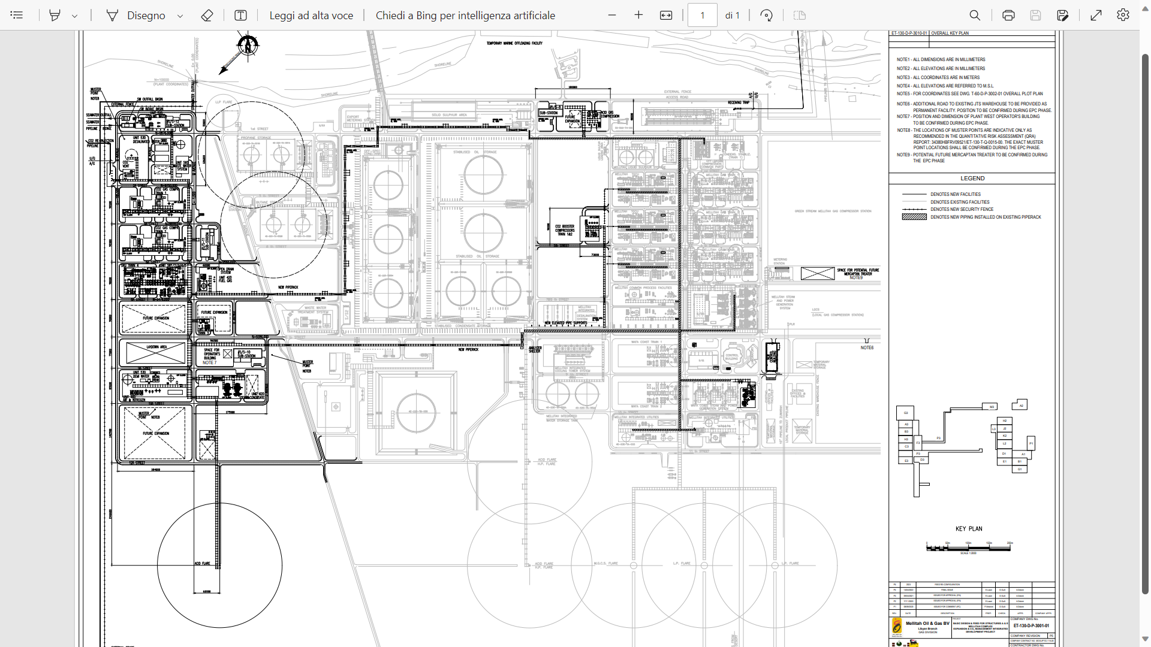

## Scope of work description

Contractor scope is to perform site preparation of Mellitah expansion area (approximately 88 Hectares) with excavation of 1.5 m and the whole area to be embankment of 1637000 m3 with compaction for ground level 95% max dry density and the total backfilling is approx. 4 meters.

with final grade level at 2.5 m above the sea level.

The nearest location identified by Company with the acceptable structural soil for site preparation is about 120 km away from Mellitah Complex.

## Site preparation and earthworks

1. Site Preparation for the new green field extension of the Mellitah Complex:

* Clearing, grubbing, dewatering and earthworks (design and execution).
* Site decontamination and disposal of contaminated soil encountered in work areas (if any).
* Any temporary access roads to be connected to existing roads.
* Demolition/dismantling and disposal of any existing underground items found in the facilities area.
* Dewatering if needed for Site Preparation activities.
* Protection of the area during Site Preparation activities.

1. Site Demolition and removal of existing remains of the Mellitah Plant Phase 1 accommodation camp, including buildings, foundations, swimming pool, underground drainpipes, etc.
2. Provision of temporary site offices / accommodation / canteen dedicated to the Site Preparation Package.

## Contractor responsibilities for the Site preparation and earthworks

* The CONTRACTOR is responsible for performing excavation, site clearing, earthwork, levelling, compaction, dumping of surplus soil and all activities necessary to complete the site preparation.
* CONTRACTOR shall be responsible for all de-watering activities as necessary to perform excavations and underground installations required for the Project. CONTRACTOR shall be responsible for mitigating any adverse effects of dewatering on adjacent facilities (if any). All dewatering methods and disposal of water are subject to authority and COMPANY approvals.
* Source of filling material used for graded and excavated areas shall be under the responsibility of CONTRACTOR; COMPANY and authority approval shall be achieved prior to utilization.
* Removal and disposal of excavated and/or contaminated material, if any, is under the responsibility of CONTRACTOR but written approval by COMPANY is required.
* CONTRACTOR must take care to buried pipeline or cables (if any) and will be considered responsible for any damage to public and private asset should occur during construction activity.

## Site Preparation Temporary Construction Facilities

Site Preparation CONTRACTOR shall include the following temporary facilities:

* Temporary Utilities (Potable water, sewers, power, lighting, internet connection etc.) temporary installation of site offices, accommodation, canteen, security, fencing, etc., as required during the Site Preparation activity).

**1.1 تمهيد**

تعتزم شركة مليتة للنفط والغاز إلى توسعة مجمع مليتة الحالي بوحدات معالجة غاز إضافية ليتم دمجها مع محطة التشغيل الحالية, ويتمثل نطاق عمل المقاول في هذا الجزء في القيام بإعداد الموقع للمنطقة المخصصة لتوسعة المجمع وفقاً للتخطيط الموضح سابقاُ (المنطقة المظللة باللون الأزرق) على أساس المبلغ الإجمالي والتسليم بالمفتاح.

**1.2 مجال العمل**

يتمثل مجال عمل المقاول في إعداد وتهيئة موقع منطقة توسعة مجمع مليتة بمساحة (88 هكتار تقريباً) والقيام بأعمال الحفريات بعمق 1.5 متر لمجمل المساحة وأعمال دمك وكبس بحجم 1637000 متر مكعب تقريباً بنسبة 95% بأقصى كثافة جافة ليصل إرتفاع الردم 4 متر تقريباً ومستوى سطح نهائي عند 2.5 متر فوق مستوى سطح البحر.

الموقع الأقرب لمجمع مليته الذى حددته الشركة لجلب التربة المقبولة لإعداد الموقع يقع على بعد حوالي 120 كيلومتر من مجمع مليته.

**1.3 الأنشطة الرئيسية التي يتعين القيام بها هي:**

1- تجهيز الموقع الجديد المخصص لتوسعة مجمع مليتة :

أعمال المسح والحفريات ونزح المياه والأعمال الترابية (التصميم والتنفيذ). -

إزالة أى تلوث فى الموقع والتخلص من التربة الملوثة الموجودة في مناطق العمل. -

- أي طرق وصول مؤقتة سيتم ربطها بالطرق الحالية.

- هدم/تفكيك والتخلص من أي مواد موجودة تحت الأرض موجودة في منطقة المرافق.

نزح المياه إذا لزم الأمر لأنشطة إعداد الموقع. -

حماية المنطقة أثناء أنشطة إعداد الموقع. -

2- هدم وإزالة موقع مشروع المرحلة الأولى والبقايا الموجودة في مخيم الإقامة بما في ذلك المباني والأساسات وحوض السباحة وأنابيب الصرف تحت الأرض، وما إلى ذلك.

3- توفير مكاتب / سكن / مطعم (مؤفتة) مخصصة لحزمة إعداد الموقع، والتي عند الانتهاء من العمل والمغادرة، يجب تنظيف الموقع والمنطقة المحيطة به وإزالة جميع الحطام والقمامة والمواد غير المستخدمة قبل تسليمها إلى الشركة.

**1.4 مسؤوليات المقاول لإعداد الموقع وأعمال الحفريات**

- يكون المقاول مسؤولاً عن تنفيذ أعمال الحفريات وتنظيف الموقع والتسوية والدمك والتخلص من التربة الفائضة وتنفيذ جميع الأنشطة اللازمة لإستكمال إعداد الموقع.

- يكون المقاول مسؤولاً عن جميع أنشطة نزح المياه حسب الضرورة لإجراء الحفريات والتركيبات تحت الأرض اللازمة للمشروع. ويكون المقاول مسؤولاً عن تخفيف أي آثار سلبية لنزح المياه على المرافق المجاورة (إن وجدت), وتخضع جميع طرق النزح والتخلص من المياه لموافقة الشركة والجهات المسؤولة.

- يجب أن يكون مصدر التربة اللازمة المستخدمة للردم في المناطق الممهدة والمحفورة تحت مسؤولية المقاول ويجب الحصول على موافقة الشركة والجهات المسؤولة قبل الاستخدام.

- تقع مسؤولية إزالة المواد المحفورة أو الملوثة والتخلص منها إن وجدت على عاتق المقاول ولكن يستلزم الحصول على موافقة كتابية من الشركة.

- يجب على المقاول الإهتمام بخطوط الأنابيب المدفونة والكوابل (إن وجدت) وسيتم إعتباره مسؤولاً عن أي ضرر قد يلحق بالأصول العامة أوالخاصة أثناء نشاط البناء.

**1.5 تجهيز الموقع ومرافق البناء المؤقتة**

يجب أن يقوم مقاول إعداد الموقع بتضمين المرافق المؤقتة التالية:

المرافق المؤقتة (مياه الشرب، والصرف الصحي، والطاقة، والإضاءة، والاتصال بالإنترنت، وما إلى ذلك) والتركيب المؤقت لمكاتب الموقع، أماكن الإقامة، المقصف، الأمن، السياج، وما إلى ذلك كما هو مطلوب أثناء نشاط إعداد الموقع .

----------------------------------------------------------------------------------------------------------------------------------